Trace系统总体设计报告

目录
- [第 1 章 引言](第-1-章-引言)
- [第 2 章 系统设计目标与原则](第-2-章-系统设计目标与原则)
- [第 3 章 系统总体架构设计](第-3-章-系统总体架构设计)
- [第 4 章 系统功能结构设计](第-4-章-系统功能结构设计)
- [第 5 章 服务划分设计](第-5-章-服务划分设计)
- [第 6 章 数据库设计](第-6-章-数据库设计)
- [第 7 章 接口设计](第-7-章-接口设计)
- [第 8 章 系统详细设计](第-8-章-系统详细设计)
- [第 9 章 安全设计](第-9-章-安全设计)
- [第 10 章 异常处理与日志设计](第-10-章-异常处理与日志设计)
- [第 11 章 非功能需求设计](第-11-章-非功能需求设计)
- [第 12 章 部署方案](第-12-章-部署方案)
- [第 13 章 关键技术实现](第-13-章-关键技术实现)
- [第 14 章 风险分析与应对措施](第-14-章-风险分析与应对措施)
- [第 15 章 总结](第-15-章-总结)

第 1 章 引言

1.1 编写目的
本文档旨在对 Trace 系统 进行全面的总体设计说明。文档面向开发团队、项目评审人员及后续维护人员，阐明系统的架构设计、模块划分、数据库设计、接口规范、安全策略和关键技术方案，为详细设计和编码实现提供依据。

1.2 项目背景
Trace 是一款 AI 驱动的个人成长助手 系统，面向希望系统化管理个人成长的用户，提供以下核心能力：
- AI 知识问答：基于知识库 + 联网搜索的智能问答，支持 SSE 流式输出
- 模拟面试：AI 模拟面试官进行结构化面试，自动评分并生成评价报告
- 成长日记：记录每日心情与成长感悟
- 周报生成：每周自动汇总学习与成长数据，生成 PDF 周报
- 学习计划：AI 辅助制定个性化学习计划，支持打卡追踪
- 知识库管理：支持用户上传文档（PDF/TXT/DOCX），向量化存储与语义检索
- 长期记忆：AI 自动从对话中提取用户偏好和重要信息，持久化存储
- 成长仪表盘：多维度可视化展示成长轨迹（热力图、趋势图、任务分布等）

1.3 参考资料
资料名称 | 说明
Java 21 官方文档 | 开发语言规范
Spring Boot 3.4.6 参考文档 | 后端框架
Spring AI 1.1.2 参考文档 | AI 集成框架
MyBatis-Plus 3.5.9 文档 | ORM 框架
PostgreSQL 18 + PgVector 文档 | 数据库 + 向量扩展
RabbitMQ 3.x 文档 | 消息队列
Redis 7.x 文档 | 缓存与分布式锁
MinIO 文档 | 对象存储
Vue 3 + Element Plus 文档 | 前端框架

1.4 术语与缩略语
术语 | 说明
SSE (Server-Sent Events) | 服务器推送事件，用于流式输出 AI 回复
MCP (Model Context Protocol) | 模型上下文协议，用于注册外部工具（如联网搜索）
PgVector | PostgreSQL 向量扩展，支持向量存储与余弦相似度检索
Embedding | 文本向量化表示，用于语义相似度计算
JWT (JSON Web Token) | 无状态用户认证令牌
SETNX | Redis 原子命令，用于分布式锁和幂等性控制
Agent | 智能体，根据用户意图路由到不同的 AI 处理逻辑
混合检索 | 向量语义检索 + 全文关键词检索的加权融合
长期记忆 | AI 自动提取并持久化的用户偏好与关键信息

第 2 章 系统设计目标与原则

2.1 系统设计目标
目标 | 说明
**智能化** | 利用大语言模型（通义千问 qwen-plus）提供知识问答、面试模拟、计划生成、记忆提取等 AI 能力
**流式交互** | 所有 AI 对话采用 SSE 流式输出，用户可实时看到生成过程，支持随时取消
**持久化记忆** | 三层记忆体系（短期 → 聊天历史 → 长期），AI 从对话中自动提取用户偏好
**异步解耦** | 耗时任务（面试评价、计划生成、记忆提取）通过 RabbitMQ 异步处理，不阻塞用户
**可扩展性** | Agent 插件式架构，新增功能只需添加新 Agent 并注册关键词

2.2 设计原则
原则 | 说明
**高内聚低耦合** | 按业务领域划分模块，Agent 之间独立，通过 AgentRouter 统一路由
**单一职责** | 每个 Service 只负责一个领域；每个 Agent 只处理一类用户意图
**接口隔离** | 前后端通过 RESTful API + SSE 通信，接口统一返回格式（`ApiResponse`）
**开闭原则** | 新增 Agent 无需修改 AgentRouter，只需实现 Agent 接口并注册
**依赖倒置** | Service 层依赖接口而非实现，通过 Spring DI 注入
**安全优先** | JWT 认证 + BCrypt 密码加密 + Spring Security 统一鉴权
**数据最小化** | 聊天历史限 500 条/用户，短期 Redis 记忆限 20 条，长期记忆限 30 条/用户

2.3 系统设计约束
约束项 | 要求
开发语言 | Java 21（后端）、TypeScript + Vue 3（前端）
数据库 | PostgreSQL 18 + PgVector 扩展
缓存 | Redis 7.x
消息队列 | RabbitMQ 3.x
对象存储 | MinIO
AI 模型 | 阿里云百炼 DashScope（qwen-plus / text-embedding-v3）
认证方式 | JWT 无状态认证，Token 有效期 7 天
文件上传 | 最大 500MB
并发支持 | Spring Virtual Threads 虚拟线程

第 3 章 系统总体架构设计

3.1 系统架构概述
Trace 系统采用 前后端分离的单体架构，后端基于 Spring Boot 3.4.6 构建，以 Agent 插件式路由 为核心设计模式，通过 RabbitMQ 实现耗时任务的异步处理。

3.2 系统逻辑架构
系统从逻辑上分为五层：
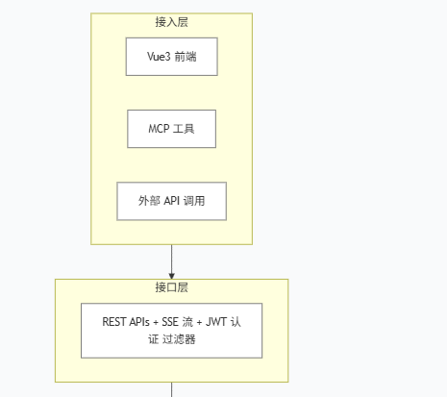

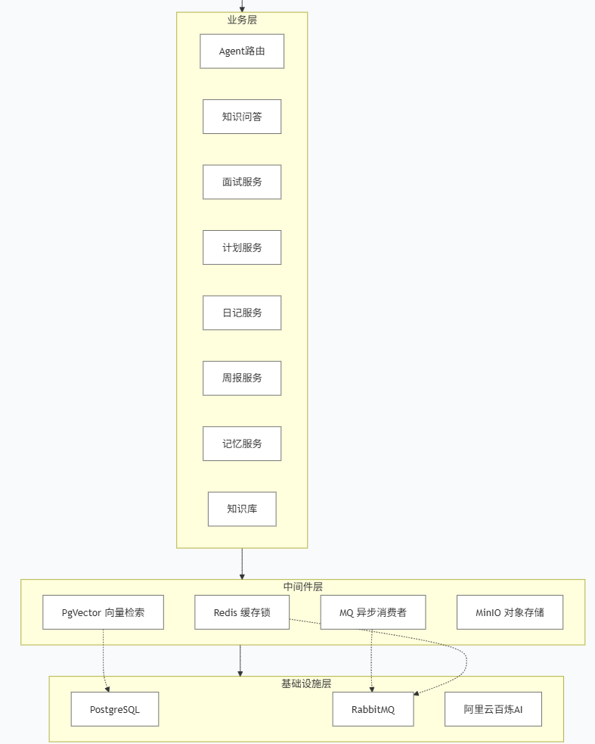

3.3 系统物理架构
系统部署在单台服务器上，各组件通过 Docker Compose 编排：
组件 | 端口 | 说明
Trace App (Spring Boot) | 8080 | 主应用，Java 21 虚拟线程
PostgreSQL 18 + PgVector | 5432 | 关系型数据库 + 向量存储
Redis 7 | 6379 | 缓存 + 分布式锁 + 短期记忆
RabbitMQ 3 | 5672 / 15672 | 消息队列 + 管理界面
MinIO | 9000 / 9001 | 对象存储 + 管理界面
Nginx（可选） | 80/443 | 前端静态资源 + API 反向代理

3.4 系统技术架构
层次 | 技术选型 | 说明
**前端** | Vue 3 + TypeScript + Element Plus + Pinia | SPA 单页应用，Vite 构建，Markdown 渲染，语音输入
**后端框架** | Spring Boot 3.4.6 + Spring AI 1.1.2 | Java 21 虚拟线程，响应式 SSE 流
**ORM** | MyBatis-Plus 3.5.9 | XML 自定义 SQL + BaseMapper 自动 CRUD
**数据库** | PostgreSQL 18 + PgVector | 关系数据 + 向量余弦相似度检索
**数据库迁移** | Flyway | 版本化 DDL 管理
**缓存 / 锁** | Redis 7 + Redisson | 短期记忆、取消信号、分布式锁、SETNX 幂等
**消息队列** | RabbitMQ 3 | 计划生成、面试评价、记忆提取的异步消费
**对象存储** | MinIO | PDF 报告存储（周报、学习计划、面试报告）
**AI 模型** | 阿里云百炼 DashScope | qwen-plus（对话）、text-embedding-v3（向量）
**PDF 生成** | Flying Saucer + Thymeleaf | HTML 模板 → PDF，支持中文
**认证** | Spring Security + JWT (JJWT 0.12.6) | 无状态认证，BCrypt 密码加密
**MCP 外部工具** | spring-ai-starter-mcp-client + Tavily | 联网搜索能力（stdio 模式）

3.5 系统架构图
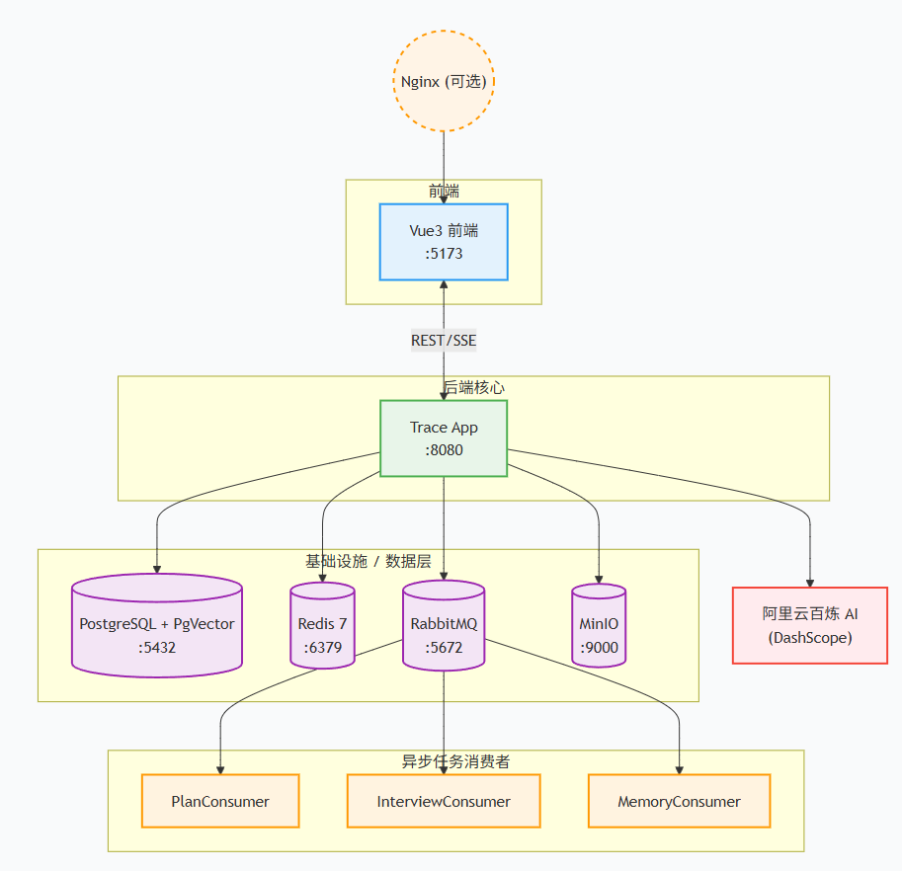

第 4 章 系统功能结构设计

4.1 系统功能模块划分
Trace 系统
├── 1. 用户认证模块 (Auth)
│ ├── 用户注册
│ ├── 用户登录（JWT）
│ ├── 头像上传（Base64）
│ └── 个人信息管理
│
├── 2. AI 知识问答模块 (Knowledge)
│ ├── 意图分类（DIRECT / SEARCH / WEB_SEARCH）
│ ├── 查询改写 (QueryRewriteAgent)
│ ├── 知识库语义检索 (PgVector 混合检索)
│ ├── MCP 联网搜索 (Tavily)
│ ├── SSE 流式输出
│ └── 取消机制（Redis 信号）
│
├── 3. 模拟面试模块 (Interview)
│ ├── 面试启动（行业选择 + 简历上传）
│ ├── 问题生成与流式推送
│ ├── 答案提交与即时反馈
│ ├── 异步评价生成 (RabbitMQ)
│ ├── SSE 评价结果推送
│ ├── 面试历史记录
│ └── PDF 报告下载
│
├── 4. 成长日记模块 (Diary)
│ ├── 日记创建
│ ├── 日记列表（分页）
│ ├── 日记详情
│ ├── 日记编辑
│ └── 日记删除
│
├── 5. 周报生成模块 (WeeklyReport)
│ ├── 手动生成周报
│ ├── 定时自动生成（每周日 02:00）
│ ├── 周报列表
│ ├── 周报详情
│ └── PDF 下载
│
├── 6. 学习计划模块 (Plan)
│ ├── AI 异步生成计划 (RabbitMQ)
│ ├── 手动创建计划
│ ├── SSE 生成进度推送
│ ├── 计划编辑与删除
│ ├── 每日打卡
│ ├── 打卡进度查询
│ └── PDF 下载
│
├── 7. 知识库管理模块 (KnowledgeBase)
│ ├── 文件上传（PDF/TXT/DOCX）
│ ├── 向量化存储
│ ├── 语义检索
│ ├── 混合检索（向量 + 全文）
│ ├── 文件重命名 / 编辑 / 删除
│ ├── 面试题库导入
│ └── 知识库清空
│
├── 8. 成长仪表盘模块 (Dashboard)
│ ├── 综合数据面板
│ ├── 成长评分算法
│ ├── GitHub 风格热力图
│ ├── 趋势图（30 天）
│ ├── 打卡分布统计
│ ├── 面试得分趋势
│ ├── 成长里程碑管理
│ └── 活跃计划 / 最近记忆展示
│
├── 9. 长期记忆模块 (Memory)
│ ├── 短期记忆（Redis ≤20 条）
│ ├── 聊天历史持久化（PG ≤500 条）
│ ├── AI 自动记忆提取 (Agent → MQ)
│ ├── 向量去重合并
│ ├── 相似记忆检索
│ └── 记忆淘汰（≤30 条 / 用户）
│
└── 10. 系统基础设施
├── JWT 认证过滤器
├── 全局异常处理
├── 统一响应格式 (ApiResponse)
├── Redis 分布式锁
└── Flyway 数据库迁移

4.2 功能模块结构图
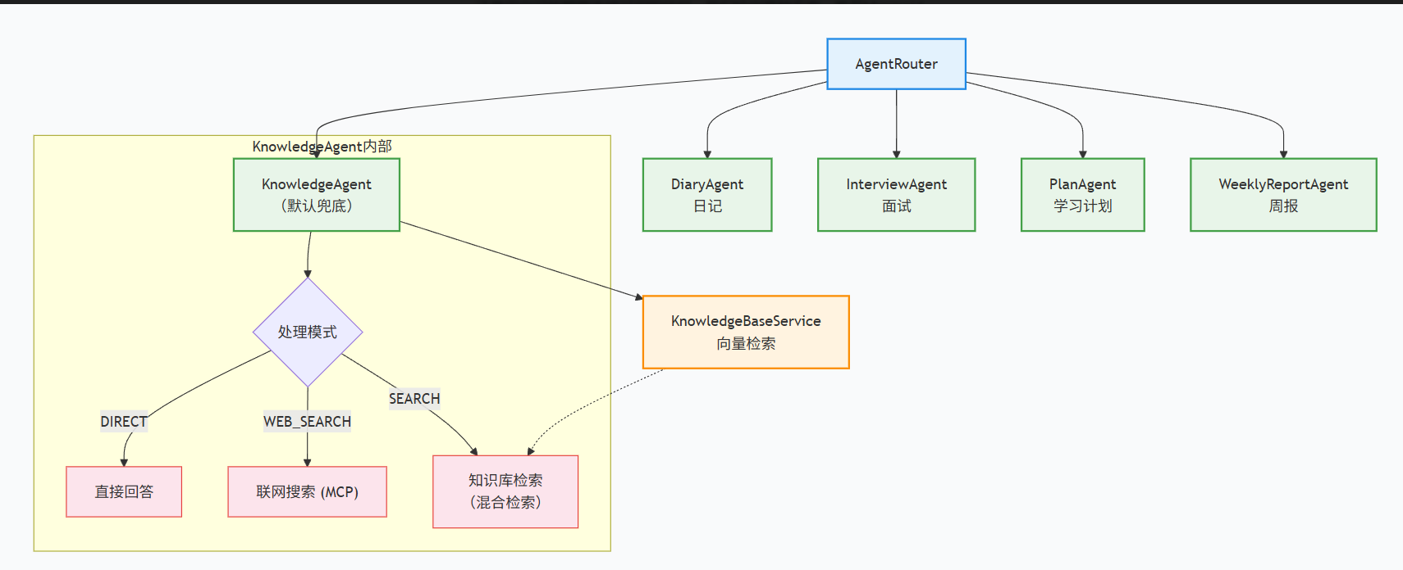

4.3 主要功能模块说明
模块 | 职责 | 输入 | 输出
**Auth** | 用户注册、登录、个人信息管理 | 用户名、密码、头像 | JWT Token、用户信息
**AgentRouter** | 关键词匹配路由到对应 Agent | 用户原始输入 | 路由到的 Agent
**KnowledgeAgent** | 意图分类 + 检索增强 + AI 综合回答 | 改写后的查询 | SSE 流式 Markdown 回答
**InterviewAgent** | 模拟面试对话 | 面试上下文 + 用户回答 | AI 面试官提问 / 评价
**DiaryAgent** | 日记相关对话 | 日记内容 / 查询 | AI 日记分析 / 回顾
**PlanAgent** | 学习计划对话 | 学习目标 | AI 学习建议
**WeeklyReportAgent** | 周报对话 | 周报查询 | AI 周报解读
**Dashboard** | 多源数据聚合 + 评分计算 | 用户 ID | 仪表盘数据（评分/热力图/趋势）
**MemoryExtractAgent** | 从对话文本提取长期记忆 | 聊天文本 | 记忆条目 + 向量
**PDF Service** | Markdown → HTML → PDF | Markdown + 标题 | PDF 文件 URL
**KnowledgeBase** | 文件向量化 + 混合检索 | 文件 / 查询文本 | 检索结果

4.4 模块之间的关系
源模块 | 目标模块 | 关系类型 | 说明
AgentRouter | 各 Agent | 策略路由 | 按关键词匹配分发
KnowledgeAgent | MemoryService | 数据依赖 | 读取长期 / 短期记忆构建上下文
KnowledgeAgent | SearchRouterService | 调用 | 知识库混合检索
KnowledgeAgent | RabbitMQ | 异步消息 | 触发记忆提取
KnowledgeAgent | MCP Client | 工具注册 | WEB_SEARCH 时注册 Tavily 工具
InterviewController | RabbitMQ | 异步消息 | 面试完成后触发评价生成
PlanController | RabbitMQ | 异步消息 | 计划生成请求入队
DashboardController | 多个 Service | 数据聚合 | 聚合打卡/面试/计划/日记/记忆
WeeklyReportScheduler | WeeklyReportService | 定时调用 | 每周日触发周报生成
MemoryExtractConsumer | MemoryExtractAgent | 调用 | 消费消息后执行提取
PlanGenerationConsumer | PlanAgent + PdfService | 调用 | AI 生成 + PDF 输出
InterviewEvaluationConsumer | 评价逻辑 + PdfService | 调用 | AI 评价 + 报告生成

第 5 章 服务划分设计

5.1 服务划分原则
Trace 当前采用 单体架构，内部按业务领域进行模块化划分。服务划分遵循以下原则：
- 按业务边界：每个模块对应一个独立的业务领域（Auth、Knowledge、Interview、Diary 等）
- 按数据边界：每个模块拥有自己的数据库表，通过 Service 接口隔离
- 按职责边界：Agent 负责对话逻辑，Service 负责业务逻辑，Consumer 负责异步任务

5.2 服务清单
服务名称 | 主要职责 | 对应数据表 | 通信方式
**Auth 服务** | 用户注册、登录、JWT 签发 | `users` | REST API
**Knowledge 服务** | AI 知识问答、意图路由 | `chat_history`, `knowledge_bases` | SSE 流式
**Interview 服务** | 模拟面试、评价生成 | `interview_records` | SSE + RabbitMQ
**Diary 服务** | 日记 CRUD | `diaries` | REST API
**Plan 服务** | 学习计划管理、打卡 | `study_plans`, `daily_check_ins` | SSE + RabbitMQ
**WeeklyReport 服务** | 周报生成与查询 | `weekly_reports` | REST API
**KnowledgeBase 服务** | 知识库文件管理、向量检索 | `knowledge_bases`, `vector_store` | REST API
**Dashboard 服务** | 数据聚合、评分计算、热力图 | 多表聚合 | REST API
**Memory 服务** | 三层记忆管理 | `chat_history`, `long_term_memories` | 同步 + RabbitMQ
**PDF 服务** | Markdown → PDF 生成 | — | 内部调用

5.3 核心服务说明

Auth 服务
- 职责：用户注册（BCrypt 加密）、登录验证、JWT Token 签发（7 天有效期）
- 主要接口：POST /api/auth/register、POST /api/auth/login、GET /api/auth/profile
- 安全机制：JWT + Spring Security Filter Chain，BCrypt 密码哈希

Knowledge 服务（核心）
- 职责：作为系统默认 Agent，处理所有未被其他 Agent 匹配的用户查询
- 处理流程：
- QueryRewriteAgent 改写短查询
- IntentType 分类（DIRECT / SEARCH / WEB_SEARCH）
- SEARCH 意图 → SearchRouterService 混合检索
- WEB_SEARCH 意图 → 注册 MCP Tavily 工具 → LLM 自主调用搜索
- DIRECT 意图 → 结合上下文的 AI 直接回答
- 流式输出：SSE（Server-Sent Events），支持 Redis 信号取消
- 主要接口：POST /api/knowledge/chat（SSE Flux）

Memory 服务
- 三层记忆体系：
- 短期记忆（Redis List）：最近 20 条对话，用于快速上下文注入
- 聊天历史（PG chat_history）：最多 500 条/用户，支持游标分页
- 长期记忆（PG long_term_memories）：AI 提取的关键信息，最多 30 条/用户，含向量
- 记忆提取：事件驱动，每次对话完成后检查 30 分钟冷却期 → RabbitMQ → MemoryExtractAgent 提取
- 去重策略：向量余弦相似度 ≥ 0.85 自动合并；无向量时基于文本包含判断

5.4 服务调用关系

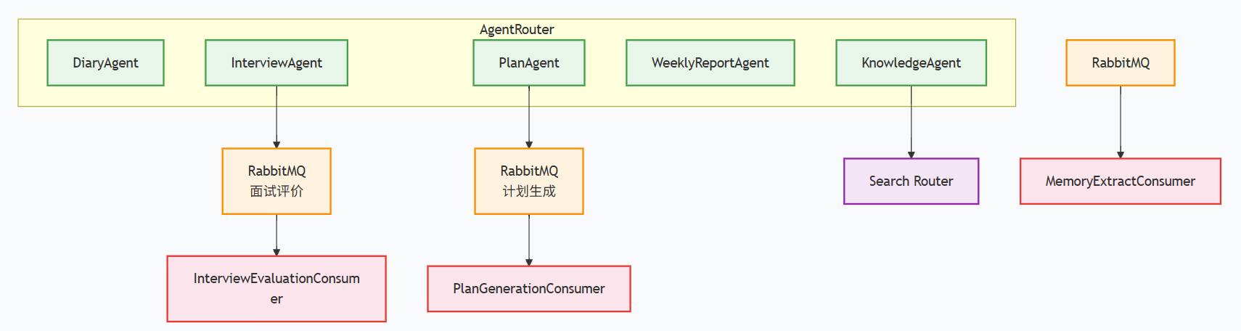

5.5 服务依赖图
Controller 层:
AuthController ──────► AuthService
KnowledgeController ─► AgentRouter ─► KnowledgeAgent ─► SearchRouterService
│ └► MemoryService
├──► DiaryAgent └► RabbitTemplate(MQ)
├──► InterviewAgent
├──► PlanAgent
└──► WeeklyReportAgent

Consumer 层:
PlanGenerationConsumer ──► PlanAgent + PdfService + MinIO
InterviewEvaluationConsumer ─► PdfService + MinIO
MemoryExtractConsumer ──► MemoryService + MemoryExtractAgent

Scheduler 层:
WeeklyReportScheduler ──► WeeklyReportService + Redisson Lock

第 6 章 数据库设计

6.1 数据库设计原则
原则 | 说明
**规范化** | 遵循 3NF，消除数据冗余
**自增主键** | 所有表使用 BIGINT 自增主键
**统一时间戳** | `created_at` / `updated_at` 使用数据库默认值或自动填充
**逻辑删除** | MyBatis-Plus `@TableLogic` 预留支持
**向量存储** | PgVector 扩展，embedding 字段类型为 `vector`
**索引优化** | 高查询频率字段建立索引（`user_id`、`created_at`）
**数据清理** | 通过 `MAX_*` 常量限制存储上限，自动淘汰旧数据

6.2 概念结构设计 (E-R 图)
┌──────────┐ ┌─────────────────┐
│ User │1───────*│ ChatHistory │
└────┬─────┘ └─────────────────┘
│
│1───────*┌─────────────────┐
│ │ LongTermMemory │
│ └─────────────────┘
│
│1───────*┌─────────────────┐
│ │ Diary │
│ └─────────────────┘
│
│1───────*┌─────────────────┐
│ │ InterviewRecord │
│ └─────────────────┘
│
│1───────*┌─────────────────┐
│ │ StudyPlan │
├─────────└────────┬────────┘
│ │1───────*
│ ┌─────────────────┐
│ │ DailyCheckIn │
│ └─────────────────┘
│
│1───────*┌─────────────────┐
│ │ WeeklyReport │
│ └─────────────────┘
│
│1───────*┌─────────────────┐
│ │ KnowledgeBase │
│ └─────────────────┘
│
│1───────*┌─────────────────┐
└─────────│ GrowthAnchor │
└─────────────────┘

6.3 逻辑结构设计

6.3.1 用户表 (`users`)
字段名 | 类型 | 约束 | 说明
`id` | BIGINT | PK, AUTO | 用户 ID
`username` | VARCHAR(50) | UNIQUE, NOT NULL | 用户名
`password_hash` | VARCHAR(255) | NOT NULL | BCrypt 密码哈希
`email` | VARCHAR(100) | — | 邮箱
`avatar_url` | TEXT | — | Base64 编码头像
`created_at` | TIMESTAMP | DEFAULT NOW() | 注册时间
`updated_at` | TIMESTAMP | DEFAULT NOW() | 更新时间

6.3.2 聊天历史表 (`chat_history`)
字段名 | 类型 | 约束 | 说明
`id` | BIGINT | PK, AUTO | 消息 ID
`user_id` | BIGINT | FK, INDEX, NOT NULL | 用户 ID
`role` | VARCHAR(10) | NOT NULL | user / ai
`content` | TEXT | NOT NULL | 消息内容
`created_at` | TIMESTAMP | DEFAULT NOW(), INDEX | 创建时间

约束：每用户最多 500 条，超出时删除最旧记录。

6.3.3 长期记忆表 (`long_term_memories`)
字段名 | 类型 | 约束 | 说明
`id` | BIGINT | PK, AUTO | 记忆 ID
`user_id` | BIGINT | FK, INDEX, NOT NULL | 用户 ID
`content` | TEXT | NOT NULL | 记忆内容
`source_type` | VARCHAR(50) | NOT NULL | 来源类型（chat_extract / weekly_report）
`source_id` | BIGINT | — | 来源记录 ID
`embedding` | VECTOR | — | 文本向量（PgVector）
`created_at` | TIMESTAMP | DEFAULT NOW() | 创建时间

约束：每用户最多 30 条，超出时淘汰低相关度或最旧记录。

6.3.4 面试记录表 (`interview_records`)
字段名 | 类型 | 约束 | 说明
`id` | BIGINT | PK, AUTO | 记录 ID
`user_id` | BIGINT | FK, INDEX, NOT NULL | 用户 ID
`industry` | VARCHAR(100) | — | 面试行业
`skill_tags` | TEXT[] | — | 技能标签数组
`total_questions` | INT | — | 题目总数
`avg_score` | DECIMAL(5,1) | — | 平均评分
`report_url` | TEXT | — | 评价报告 PDF URL
`ai_analysis` | TEXT | — | AI 评价分析（JSON）
`weak_skills` | TEXT[] | — | 薄弱项数组
`completed_at` | TIMESTAMP | — | 完成时间

6.3.5 知识库表 (`knowledge_bases`) + 向量存储 (`vector_store`)
knowledge_bases 表：
字段名 | 类型 | 约束 | 说明
`id` | BIGINT | PK, AUTO | 文档 ID
`user_id` | BIGINT | FK, INDEX | 用户 ID（NULL=共享题库）
`file_name` | VARCHAR(255) | NOT NULL | 文件名
`file_type` | VARCHAR(10) | NOT NULL | pdf / txt / docx
`content` | TEXT | — | 原始文本内容
`knowledge_type` | VARCHAR(20) | NOT NULL | USER / INTERVIEW
`chunk_index` | INT | — | 分块索引
`metadata` | JSONB | — | 元数据
`created_at` | TIMESTAMP | DEFAULT NOW() | 创建时间

vector_store 表（PgVector 管理）：
字段名 | 类型 | 约束 | 说明
`id` | UUID | PK | 向量 ID
`content` | TEXT | — | 文本内容
`metadata` | JSONB | — | 元数据
`embedding` | VECTOR | INDEX (IVFFlat) | 文本向量

6.3.6 其他表
表名 | 核心字段 | 说明
`diaries` | `id`, `user_id`, `title`, `content`, `mood_tag`, `created_at` | 成长日记
`study_plans` | `id`, `user_id`, `goal`, `plan_content`, `plan_url`, `total_duration`, `source` | 学习计划
`daily_check_ins` | `id`, `user_id`, `plan_id`, `check_date`, `created_at` | 每日打卡
`weekly_reports` | `id`, `user_id`, `week_start`, `week_end`, `summary`, `full_content`, `report_url` | 周报
`growth_anchors` | `id`, `user_id`, `anchor_date`, `label`, `created_at` | 成长里程碑

6.4 数据表清单
序号 | 表名 | 行数上限 | 说明
1 | `users` | 无 | 用户
2 | `chat_history` | 500 / 用户 | 聊天历史
3 | `long_term_memories` | 30 / 用户 | 长期记忆
4 | `interview_records` | 无 | 面试记录
5 | `knowledge_bases` | 无 | 知识库文档
6 | `vector_store` | 无 | PgVector 向量存储
7 | `diaries` | 无 | 日记
8 | `study_plans` | 无 | 学习计划
9 | `daily_check_ins` | 无 | 打卡记录
10 | `weekly_reports` | 无 | 周报
11 | `growth_anchors` | 无 | 成长里程碑

6.5 数据库关系说明
- 所有业务表与 users 为 1:N 关系（通过 user_id 外键）
- study_plans 与 daily_check_ins 为 1:N 关系（通过 plan_id）
- knowledge_bases 与 vector_store 通过 id / metadata 关联
- long_term_memories 与 chat_history 通过 source_id 可选关联

6.6 数据一致性
场景 | 策略
**聊天历史超出上限** | `saveChatHistory` 中先插入，再查询计数，超出时 `deleteOldestByUserId` 删除最旧
**长期记忆超出上限** | `saveMemory` 中先插入，再查询计数，超出时淘汰低相关度或最旧记忆
**短期记忆截断** | Redis `LTRIM` 保留最近 20 条
**记忆提取去重** | 向量相似度 ≥ 0.85 自动合并；无向量时基于文本包含判断
**定时周报防重** | Redisson 分布式锁（`distributed:lock:weekly-report`）
**记忆提取幂等** | Redis SETNX `chat:memory:extract:lock:{userId}`，TTL 300s

第 7 章 接口设计

7.1 接口设计原则
原则 | 说明
**RESTful 规范** | 资源路径命名，HTTP 方法语义化（GET/POST/PUT/DELETE）
**统一响应格式** | `ApiResponse<T>` 包装：`{ code: int, message: string, data: T }`
**流式接口** | SSE（`text/event-stream`）用于 AI 回答和面试交互
**异常统一处理** | `@RestControllerAdvice` 全局捕获，返回标准错误格式
**版本管理** | URL 前缀 `/api/`，暂无版本号（后续可扩展 `/api/v1/`）

7.2 外部接口
接口 | 说明
**阿里云百炼 DashScope API** | 对话模型 `qwen-plus`、嵌入模型 `text-embedding-v3`
**Tavily Search API** | 通过 MCP 协议（stdio 模式）调用的联网搜索引擎

7.3 内部接口
内部接口指前端调用的 REST API，统一前缀 /api/。

7.4 核心接口清单
接口名称 | 请求方式 | 接口路径 | 功能说明 | 调用方
用户注册 | POST | `/api/auth/register` | 注册新用户 | 前端
用户登录 | POST | `/api/auth/login` | 登录返回 JWT | 前端
获取个人信息 | GET | `/api/auth/profile` | 获取当前用户信息 | 前端
AI 知识问答 | POST | `/api/knowledge/chat` | SSE 流式对话 | 前端
取消 AI 回答 | POST | `/api/knowledge/stop` | 取消正在进行的回答 | 前端
聊天历史 | GET | `/api/knowledge/history` | 游标分页获取历史 | 前端
知识库上传 | POST | `/api/knowledge-base/upload` | 上传文档 | 前端
语义检索 | GET | `/api/knowledge-base/search` | 向量相似度搜索 | 前端
混合检索 | GET | `/api/knowledge-base/hybrid-search` | 向量 + 全文混合检索 | 前端
面试启动 | POST | `/api/interview/start` | 启动面试会话 | 前端
面试流式 | POST | `/api/interview/start-stream` | SSE 流式面试 | 前端
提交答案 | POST | `/api/interview/answer` | 提交面试答案 | 前端
面试历史 | GET | `/api/interview/records` | 面试记录列表 | 前端
面试详情 | GET | `/api/interview/records/{id}` | 面试详情含 AI 评价 | 前端
评价流式 | GET | `/api/interview/records/{id}/stream` | SSE 评价进度 | 前端
生成计划 | POST | `/api/plan/generate` | 异步 AI 生成计划 | 前端
计划流式 | GET | `/api/plan/{id}/stream` | SSE 生成进度 | 前端
每日打卡 | POST | `/api/checkin` | 打卡 | 前端
仪表盘 | GET | `/api/dashboard` | 综合数据面板 | 前端
成长评分 | GET | `/api/dashboard/growth` | 评分 + 热力图 + 趋势 | 前端
日记 CRUD | POST/GET/PUT/DELETE | `/api/diary` | 日记增删改查 | 前端
周报列表 | GET | `/api/weekly-report` | 周报分页列表 | 前端
周报生成 | POST | `/api/weekly-report/generate` | 手动生成周报 | 前端
周报下载 | GET | `/api/weekly-report/{id}/download` | PDF 下载 | 前端
面试题库导入 | POST | `/api/knowledge-base/import-bank` | 导入面试题库 | 前端

7.5 接口安全
机制 | 实现
**认证** | JWT Token 放于 `Authorization: Bearer <token>` 请求头
**鉴权** | `JwtAuthenticationFilter` 从 Token 解析用户 ID，设置 `SecurityContext`
**公开接口** | `/api/auth/**` 无需认证
**受保护接口** | `/api/**` 全部需要认证
**CORS** | 允许 `localhost:5173/5174/3000`
**CSRF** | 无状态 JWT，禁用 CSRF
**XSS 防护** | 前端 Vue 模板自动转义
**SQL 注入防护** | MyBatis 参数化查询（`#{ }`）

第 8 章 系统详细设计

8.1 核心业务流程概述

流程 1：AI 知识问答
用户输入 → AgentRouter.keywordMatch
│
┌─────────┴─────────┐
│ 匹配到特定 Agent │ │ 未匹配 → KnowledgeAgent (兜底)
│ Diary/Interview/ │ │
│ Plan/WeeklyReport │ ├── QueryRewriteAgent.rewrite()
└────────┬──────────┘ ├── IntentType 分类
│ │ ├── DIRECT → LLM 直接回答
│ │ ├── SEARCH → SearchRouter.hybridSearch
│ │ └── WEB_SEARCH → MCP Tavily 工具注册
│ ├── buildContext() 注入记忆
│ ├── SSE 流式输出
│ ├── saveChatHistory()
│ └── triggerMemoryExtractIfNeeded()
│ │
│ ┌─────────┴──────────┐
│ │ 检查冷却期 (30分钟) │
│ └─────────┬──────────┘
│ │ 超过冷却期
│ ┌─────────┴──────────┐
│ │ RabbitMQ → Consumer │
│ │ MemoryExtractAgent │
│ │ 提取长期记忆 │
│ └────────────────────┘
│
└──────────► handleStream() → SSE → 前端

流程 2：模拟面试
POST /api/interview/start-stream (SSE)
├── InterviewService.startInterview()
│ ├── 保存面试记录
│ └── 通过 SSE 返回第一个问题
POST /api/interview/answer-stream (SSE)
├── InterviewService.submitAnswer()
│ ├── 保存用户回答
│ ├── AI 评价当前回答
│ └── 通过 SSE 返回下一个问题或结束
面试结束
├── RabbitMQ → InterviewEvaluationConsumer
├── AI 综合评价 → 生成 PDF 报告 → 上传 MinIO
├── 更新 InterviewRecord (aiAnalysis, reportUrl, avgScore)
└── SSE → InterviewSseRegistry.pushCompleted()

流程 3：学习计划生成
POST /api/plan/generate
├── PlanService.startGeneration()
│ ├── 创建 StudyPlan 记录
│ └── RabbitMQ → PlanGenerationConsumer
PlanGenerationConsumer
├── PlanAgent.handle() → AI 生成计划
├── PdfService.generateAndUpload() → PDF → MinIO
├── planMapper.updateById() → 保存计划和报告 URL
└── PlanSseRegistry.pushCompleted() → SSE 通知前端

流程 4：长期记忆提取
KnowledgeAgent.doOnComplete()
├── saveChatHistory() → 持久化聊天记录
└── triggerMemoryExtractIfNeeded()
├── 检查 Redis: chat:last_extracted:{userId}
├── 超过 30 分钟冷却期 → RabbitMQ
MemoryExtractConsumer
├── SETNX chat:memory:extract:lock:{userId} (幂等)
├── getChatContext(userId, 15) → 最近 15 条
├── MemoryExtractAgent.extractAndSave()
│ ├── AI 提取记忆要点 → 分条
│ ├── EmbeddingModel.embed() → 向量化
│ └── saveMemory()
│ ├── findSimilarMemory() → 相似度 ≥ 0.85 合并
│ ├── insertembding() → 新记忆写入
│ └── 超出 MAX_MEMORIES(30) → 淘汰低相关度
├── 更新 Redis: chat:last_extracted:{userId} 时间戳
└── 释放锁

8.2 业务流程图
┌─────────────────────────────────────────────────────────┐
│ 用户输入 │
└──────────────┬──────────────────────────────────────────┘
│
▼
┌───────────────┐
│ AgentRouter │ 关键词匹配
└───────┬───────┘
│
┌─────────┼─────────┐
│ │ │
▼ ▼ ▼
特定Agent KnowledgeAgent ← 默认兜底
│ │
│ ┌────┴────┐
│ │ QueryRewrite │ 短查询改写
│ └────┬────┘
│ ┌────┴────┐
│ │ IntentType│ 意图分类
│ └────┬────┘
│ ┌────┼────────┐
│ │ │ │
│ ▼ ▼ ▼
│ DIRECT SEARCH WEB_SEARCH
│ │ │ │
│ │ ├─知识库检索─┤
│ │ │ 混合检索 │ MCP搜索
│ │ └────┬─────┘
│ │ │
│ └────┬────┘
│ │
│ ┌────┴────┐
│ │ MemoryContext│ 注入记忆
│ └────┬────┘
│ │
└────┬────┘
│
▼
┌──────────┐
│ SSE 流式 │
│ 输出 │
└────┬─────┘
│
┌────┴─────┐
│ 保存聊天 │
│ 触发提取 │
└──────────┘

8.3 核心模块协作
以一次完整的知识问答为例，各模块协作时序：

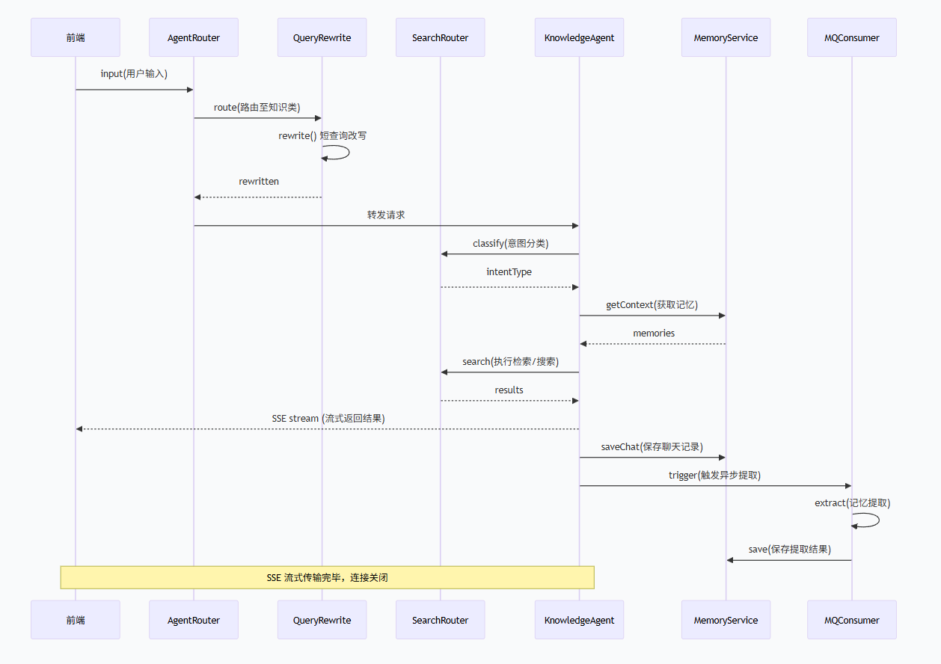

8.4 时序图说明
系统中涉及异步处理的时序：
场景 | 同步部分 | 异步部分（MQ） | 结果通知
记忆提取 | 聊天保存 | MemoryExtractAgent 分析 | 无需通知（透明）
计划生成 | 创建 Plan 记录 | PlanAgent 生成 + PDF | SSE 推送完成
面试评价 | 保存答案 | 综合评价 + PDF | SSE 推送完成
周报生成 | 创建 Report 记录 | — | 同步返回

第 9 章 安全设计

9.1 用户认证机制
环节 | 实现
**密码加密** | BCrypt 哈希（`BCryptPasswordEncoder`），不可逆
**Token 生成** | JWT，Payload 含 `userId` + `username` + `exp`（7 天）
**Token 校验** | `JwtAuthenticationFilter` 从 `Authorization: Bearer <>` 提取 Token
**无状态会话** | `SessionCreationPolicy.STATELESS`，不依赖服务端 Session
**线程隔离** | `SecurityContextHolder.setStrategyName(MODE_INHERITABLETHREADLOCAL)`，支持 SSE 异步线程

9.2 权限控制
- 当前版本采用 用户级隔离：每个用户只能访问自己的数据（通过 userId 参数控制）
- 所有 Service 方法均传入 userId，从 JWT 解析，不可伪造
- 后续可扩展为 RBAC 模型（管理员/普通用户）

9.3 数据安全
措施 | 说明
**密码存储** | BCrypt 哈希，不可逆
**Token 签名** | JWT HMAC-SHA256 签名，Secret 从环境变量 `JWT_SECRET` 获取
**文件上传** | 限制 500MB，后端校验文件类型
**SQL 注入防护** | MyBatis `#{}` 参数化查询
**XSS 防护** | Vue 模板自动转义
**敏感信息** | API Key 通过环境变量注入（`DASHSCOPE_API_KEY`、`TAVILY_API_KEY` 等）

9.4 接口安全
机制 | 说明
**全局认证** | Spring Security Filter Chain 拦截 `/api/**`
**公开端点** | `POST /api/auth/login`、`POST /api/auth/register` 无需认证
**Token 过期** | 7 天，前端检测 401 状态跳转登录页
**CORS 限制** | 仅允许 `localhost:5173`、`localhost:5174`、`localhost:3000`

9.5 日志审计
日志类型 | 记录内容 | 级别
**认证日志** | 登录成功/失败、Token 校验 | INFO
**业务日志** | Agent 路由、意图分类、记忆提取 | INFO / DEBUG
**异常日志** | 系统异常、业务异常、异步任务失败 | ERROR
**消费日志** | RabbitMQ 消息消费状态 | INFO

第 10 章 异常处理与日志设计

10.1 异常分类
类型 | 示例 | HTTP 状态码
**参数校验异常** | `@Valid` 校验失败 | 400
**认证异常** | 密码错误、Token 无效 | 401
**业务异常** | 文件格式不支持、重复操作 | 400
**运行时异常** | NPE、数据库连接失败 | 500
**异步异常** | RabbitMQ 消费失败 | 日志记录

10.2 统一异常处理
GlobalExceptionHandler（@RestControllerAdvice）集中处理：
// 参数校验失败 → 400
@ExceptionHandler(MethodArgumentNotValidException.class)
// 认证失败 → 401
@ExceptionHandler(BadCredentialsException.class)
// 业务参数异常 → 400
@ExceptionHandler(IllegalArgumentException.class)
// 运行时异常 → 500（日志含具体位置）
@ExceptionHandler(RuntimeException.class)
// 兜底异常 → 500
@ExceptionHandler(Exception.class)

10.3 统一响应格式
{
"code": 200,
"message": "success",
"data": {}
}
code | 说明
200 | 成功
400 | 请求参数错误 / 业务逻辑错误
401 | 未认证或 Token 过期
500 | 服务器内部错误

10.4 日志规范
规范项 | 约定
**日志框架** | SLF4J + Logback
**日志级别** | `com.trace` 包 DEBUG，`org.springframework.ai` 包 DEBUG
**日志格式** | `HH:mm:ss.SSS [thread] LEVEL logger - message`
**语言** | 全部中文
**错误位置** | 每个异常日志标注具体类名.方法名
**敏感信息** | 不记录密码、API Key 等敏感数据

第 11 章 非功能需求设计

11.1 性能设计
指标 | 目标
**API 响应时间** | 简单查询 < 200ms
**SSE 首字延迟** | < 2s
**并发支持** | 虚拟线程，支撑数百并发用户
**缓存策略** | Redis 缓存短期记忆、系统提示词懒加载

11.2 可扩展性设计
维度 | 设计
**新 Agent 扩展** | 实现 `Agent` 接口 → 在 `canHandle()` 定义关键词 → 自动被 `AgentRouter` 发现
**新消息队列扩展** | 在 `RabbitMQConfig` 声明新队列 → 编写新 Consumer
**数据库扩展** | Flyway 管理版本迁移，新增表通过新迁移脚本
**水平扩展** | Redis 分布式锁（Redisson）已支持多实例部署

11.3 可维护性设计
措施 | 说明
**代码分层** | Controller → Service → Mapper，职责清晰
**接口隔离** | 每个 Service 独立接口，通过 Spring DI 注入
**常量管理** | 所有常量集中在 `constant.java`
**配置文件** | 敏感信息通过环境变量注入
**数据库迁移** | Flyway 版本化管理 DDL

11.4 容错性设计
场景 | 容错措施
**AI 服务不可用** | 返回 "服务暂不可用" 提示，不崩溃
**RabbitMQ 不可用** | 消息发送失败记录日志，主流程不受影响
**Redis 不可用** | 短期记忆回退数据库，取消功能失效但主流程可用
**MinIO 不可用** | PDF 生成失败记录日志，计划/面试/周报仍可查看文本
**PgVector 检索失败** | 回退到按时间排序的最近记忆
**Embedding 失败** | 跳过向量化，仍保存记忆内容（无去重）
**消息重复消费** | SETNX 幂等锁（TTL 300s）

11.5 易用性设计
设计 | 说明
**SSE 流式输出** | 用户实时看到 AI 回答，体验流畅
**Markdown 渲染** | 前端 MarkdownRenderer 组件，支持标题、列表、代码块
**语音输入** | 前端支持语音转文字
**取消机制** | 用户可随时停止 AI 回答
**热力图** | GitHub 风格可视化成长轨迹
**移动端适配** | Element Plus 响应式布局

第 12 章 部署方案

12.1 部署环境
环境 | 说明
**开发环境** | Windows / macOS，本地启动 Spring Boot + Docker 中间件
**测试环境** | Linux 服务器，Docker Compose 一键启动
**生产环境** | 云服务器（≥ 4C8G），Docker Compose + Nginx 反向代理

12.2 系统部署架构
┌─────────────────────────────────────────────┐
│ Nginx :80/443 │
│ (前端静态资源 + API 反代) │
└──────────┬──────────────────────────────────┘
│
┌──────┴──────┐
│ Trace App │ :8080 (Java 21, 虚拟线程)
└──────┬──────┘
│
┌──────┼──────────┬──────────┐
│ │ │ │
▼ ▼ ▼ ▼
PostgreSQL Redis RabbitMQ MinIO
:5432 :6379 :5672 :9000

12.3 服务部署方案
服务 | 部署方式 | 端口 | 扩展策略
**Trace App** | JAR / Docker 容器 | 8080 | 多实例 + Redisson 分布式锁
**PostgreSQL** | Docker 容器 | 5432 | 单实例（后续可读写分离）
**Redis** | Docker 容器 | 6379 | 单实例（后续可哨兵/集群）
**RabbitMQ** | Docker 容器 | 5672 / 15672 | 单实例
**MinIO** | Docker 容器 | 9000 / 9001 | 单实例

12.4 配置管理
配置项 | 来源
`DASHSCOPE_API_KEY` | 环境变量 / Docker Secret
`DB_USERNAME` / `DB_PASSWORD` | 环境变量
`REDIS_HOST` / `REDIS_PORT` | 环境变量
`RABBITMQ_HOST` / `RABBITMQ_USER` / `RABBITMQ_PASS` | 环境变量
`MINIO_ENDPOINT` / `MINIO_ACCESS_KEY` / `MINIO_SECRET_KEY` | 环境变量
`JWT_SECRET` | 环境变量
`SERVER_PORT` | 环境变量（默认 8080）
`TAVILY_API_KEY` | `mcp-servers.json` 环境变量

12.5 系统启动顺序
1. PostgreSQL + PgVector (必须先启动)
2. Redis (缓存 / 锁)
3. RabbitMQ (消息队列)
4. MinIO (对象存储)
5. Trace App (主应用)
6. Nginx (可选) (反向代理)

第 13 章 关键技术实现

13.1 前后端分离
- 前端：Vue 3 SPA（Vite 构建），部署于 Nginx 或独立开发服务器（:5173）
- 后端：Spring Boot REST API（:8080），仅返回 JSON / SSE 流
- 通信：HTTP + SSE（text/event-stream）
- 跨域：Spring Security CORS 配置允许前端域名

13.2 数据访问层
技术 | 说明
**ORM** | MyBatis-Plus 3.5.9，`BaseMapper<T>` 提供自动 CRUD
**自定义 SQL** | XML Mapper 文件，手写复杂 SQL
**连接池** | HikariCP，最大 20 连接，最小 5 空闲
**分页** | MyBatis-Plus `Page<T>` + 手动游标分页（`findBefore`）
**类型处理** | 自定义 `ListStringTypeHandler` 处理 PG `TEXT[]` ↔ Java `List<String>`
**向量操作** | PgVector `<=>` 余弦距离运算符，`::vector` 类型转换

13.3 缓存设计
用途 | 实现 | TTL
**短期记忆** | Redis List，`LTRIM` 保留 20 条 | 无（数量控制）
**取消信号** | Redis String `chat:cancel:{userId}` | 60s
**提取时间戳** | Redis String `chat:last_extracted:{userId}` | 无（覆盖更新）
**提取锁** | Redis SETNX `chat:memory:extract:lock:{userId}` | 300s
**面试会话** | Redis `interview:session:{sessionId}` | 会话期间
**系统提示词** | 类字段懒加载，首次读取 classpath 文件后缓存 | 永久

13.4 消息队列
队列 | 交换机 | 路由键 | 消费者 | 说明
`trace.plan.generate` | `trace.plan.exchange` | `trace.plan.generate` | `PlanGenerationConsumer` | AI 生成学习计划
`trace.interview.eval` | `trace.interview.exchange` | `trace.interview.eval` | `InterviewEvaluationConsumer` | AI 评价面试
`trace.memory.extract` | `trace.memory.exchange` | `trace.memory.extract` | `MemoryExtractConsumer` | 提取长期记忆

消息转换：Jackson2JsonMessageConverter，使用 Map<String, Object> 作为消息载体。

13.5 服务注册与发现
当前版本为 单体架构，不使用注册中心。Agent 通过 Spring 的 List<Agent> 自动注入实现插件发现。

13.6 API 网关
当前版本无独立 API 网关，前端直接请求后端。后续可引入 Spring Cloud Gateway 或 Nginx 做统一网关。

第 14 章 风险分析与应对措施

14.1 技术风险
风险 | 影响 | 应对措施
**AI 模型不可用** | 核心功能全部受阻 | 返回明确错误提示；缓存常用回答
**AI 响应过慢** | 用户体验差 | SSE 流式输出缓解感知延迟；查询改写减少 Token 消耗
**MCP 工具连接失败** | 联网搜索不可用 | 降级为知识库检索或直接回答
**PgVector 性能瓶颈** | 检索变慢 | IVFFlat 索引；后续可升级为 HNSW 索引
**RabbitMQ 消息堆积** | 异步任务延迟 | 设置消费者并发（2-5）；监控队列长度

14.2 业务风险
风险 | 影响 | 应对措施
**AI 生成内容不准确** | 用户信任度下降 | 提示词约束 + 免责声明；联网搜索增强事实性
**面试评价偏差** | 用户对评分不满 | 评价结果仅供参考；展示详细分析而非单一分数
**记忆提取误判** | 记忆内容无关 | 向量去重 + 数量限制降低噪音
**周报模板单一** | 用户觉得千篇一律 | 根据用户数据动态调整周报内容

14.3 数据风险
风险 | 影响 | 应对措施
**聊天数据丢失** | 上下文缺失 | 双重存储（Redis + PG）；定期备份数据库
**向量数据损坏** | 检索失败 | 回退到全文检索 / 最近记忆
**文件上传过大** | 磁盘占满 | 限制 500MB；MinIO 生命周期策略清理旧文件
**密码泄露** | 账号安全 | BCrypt 哈希；JWT Secret 定期轮换

14.4 风险应对措施汇总
风险等级 | 应对策略
**高**（AI 不可用） | 降级 + 错误提示 + 状态监控
**中**（消息堆积 / 数据丢失） | 监控告警 + 定期备份 + 消费者并发调整
**低**（向量检索变慢 / 模板单一） | 索引优化 + 内容动态化

第 15 章 总结

15.1 设计总结
Trace 系统采用 前后端分离的单体架构，以 Agent 插件式路由 为核心设计模式，实现了以下关键设计：
- 智能化：集成大语言模型（qwen-plus）和向量检索（text-embedding-v3），提供知识问答、面试模拟、计划生成等 AI 能力
- 流式交互：所有 AI 对话采用 SSE 流式输出，支持用户实时取消
- 三层记忆：短期（Redis）→ 聊天历史（PG）→ 长期记忆（PG），AI 自动提取用户偏好
- 异步解耦：RabbitMQ 处理面试评价、计划生成、记忆提取，不阻塞主流程
- 安全可靠：JWT 认证 + BCrypt 加密，统一异常处理，中文日志标注错误位置
- 可扩展：Agent 插件式架构，新增功能无需修改路由逻辑
- 数据管控：所有存储设置上限（聊天 500 条、短期 20 条、长期 30 条），自动淘汰

15.2 后续规划
阶段 | 内容
**近期** | 完善 MCP 联网搜索工具注册；优化混合检索权重；增加移动端适配
**中期** | 引入 Spring Cloud Gateway 统一网关；拆分微服务；增加消息推送
**远期** | 多租户支持；RBAC 权限模型；数据看板自定义；社区共享知识库

附录

附录 A 图表清单
序号 | 图表名称 | 位置
1 | 系统逻辑架构图 | 第 3.2 节
2 | 系统架构图 | 第 3.5 节
3 | 功能模块结构图 | 第 4.2 节
4 | E-R 图 | 第 6.2 节
5 | 服务调用关系图 | 第 5.4 节
6 | 知识问答业务流程图 | 第 8.2 节
7 | 时序图 | 第 8.3 节
8 | 部署架构图 | 第 12.2 节

附录 B 数据字典
参照第 6.3 节「逻辑结构设计」，本章节详细描述了所有数据表的字段名、类型、约束和说明。

附录 C 接口清单
参照第 7.4 节「核心接口清单」，所有 API 接口以表格形式列出。

附录 D 参考资料
资料名称 | 说明
Spring Boot 3.4.x Reference | Spring Boot 官方文档
Spring AI 1.1.2 Reference | Spring AI 框架文档
MyBatis-Plus 3.5.9 文档 | ORM 框架
PostgreSQL 18 + PgVector 文档 | 数据库文档
RabbitMQ 3.x 文档 | 消息队列
Redis 7.x 文档 | 缓存
MinIO 文档 | 对象存储
阿里云百炼 DashScope 文档 | AI 模型 API
MCP 规范 | Model Context Protocol
阿里巴巴 Java 开发手册 | 编码规范
Google Java Style Guide | 编码风格指南

